Evaluación Parcial N°2 — Desarrollo de un Agente Funcional
Agente Ferrandes: automatización del flujo B2B de la Ferretería Industrial Andes SpA
ISY0101 · Ingeniería de Soluciones con IA · Encargo con Presentación (35 %)
Integrantes | ⬅ completar
Docente | Juan Burgueño
Fecha | Semana 13

1. Contexto y objetivo del caso
Ferretería Industrial Andes SpA (FERRANDES), Concepción, atiende cotizaciones y pedidos B2B de constructoras, maestranzas y talleres. El proceso actual es manual: un vendedor revisa stock, calcula descuentos e IVA, genera la cotización, valida el crédito y confirma el pedido, con demoras de horas. El objetivo de esta evaluación es construir un agente funcional que orqueste ese flujo de forma autónoma, con memoria para tareas prolongadas y decisiones adaptativas ante condiciones cambiantes.
El agente integra herramientas de consulta, escritura y razonamiento usando el framework LangChain (create_agent) sobre el mismo patrón de fuentes y trazabilidad desarrollado en la EP1 (pipeline RAG), aplicado a un caso organizacional distinto.

2. Diseño e implementación del agente (IE1, IE2)
Cada herramienta se implementó como función independiente y se expuso como StructuredTool de LangChain; el agente local (src/agente.py) y el grafo LangChain (src/agente_langchain.py) comparten las mismas funciones.
Familia | Herramientas | Efecto
Consulta | consultar_stock, consultar_precio, buscar_catalogo, obtener_ficha_tecnica, consultar_pedido, consultar_cotizacion | Lectura del estado, sin efectos
Escritura | crear_cotizacion, confirmar_pedido, generar_orden_reposicion, crear_ticket_escalamiento | Persistencia en memoria de largo plazo
Razonamiento | evaluar_riesgo_credito, decidir_reposicion, planificar_pedido | Decisión adaptativa y orquestación
El framework elegido es LangChain `create_agent`, que construye el grafo inicio → modelo → herramientas → modelo → fin. Permite cambiar el modelo (ChatAnthropic con API key o un LLM simulado compatible con LangChain sin costo), lo que garantiza escalabilidad y compatibilidad técnica (IE2).

3. Memoria y recuperación de contexto (IE3, IE4)
- Memoria de corto plazo: buffer por sesión con resumen comprimido; mantiene la coherencia dentro de un flujo (cotizar y confirmar en el mismo diálogo).
- Memoria de largo plazo: SQLite (clientes, cotizaciones, pedidos con historial de etapas, tickets, órdenes de reposición). Una cotización creada en la sesión A se consulta y se convierte en pedido en la sesión B (test de persistencia).
- Recuperación semántica: retriever por palabras clave sobre el corpus documental (catálogo, políticas, FAQs), equivalente al mock de embeddings de la EP1; en producción se sustituye por Chroma/FAISS con embeddings.

4. Planificación y toma de decisiones (IE5)
El planificador (src/planificador.py) genera un esquema priorizado de 6 etapas para todo pedido: analizar solicitud → validar stock → reposición → cotizar → evaluar crédito → decisión final. Durante la ejecución se inyectan pasos adaptativos cuando el entorno cambia: faltantes de stock generan órdenes de reposición automáticas; montos que superan cupo o umbral bloquean el pedido y escalan a un vendedor vía ticket; clientes nuevos pagan contra entrega; consultas normativas se derivan a un especialista (guardrail). Cada decisión se registra con su justificación, lo que permite trazabilidad y auditoría.
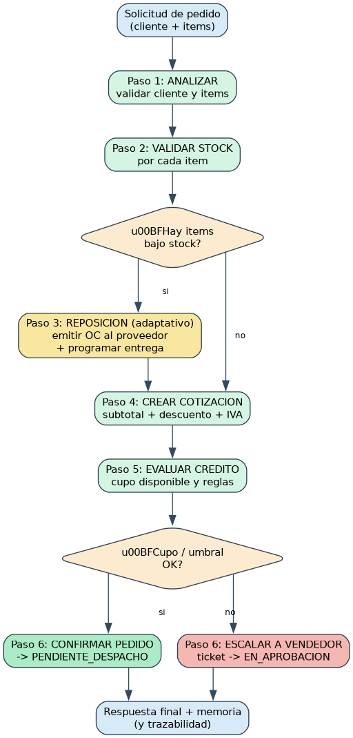
Figura 1. Flujo de planificación con decisiones adaptativas.

5. Orquestación de componentes (IE8)
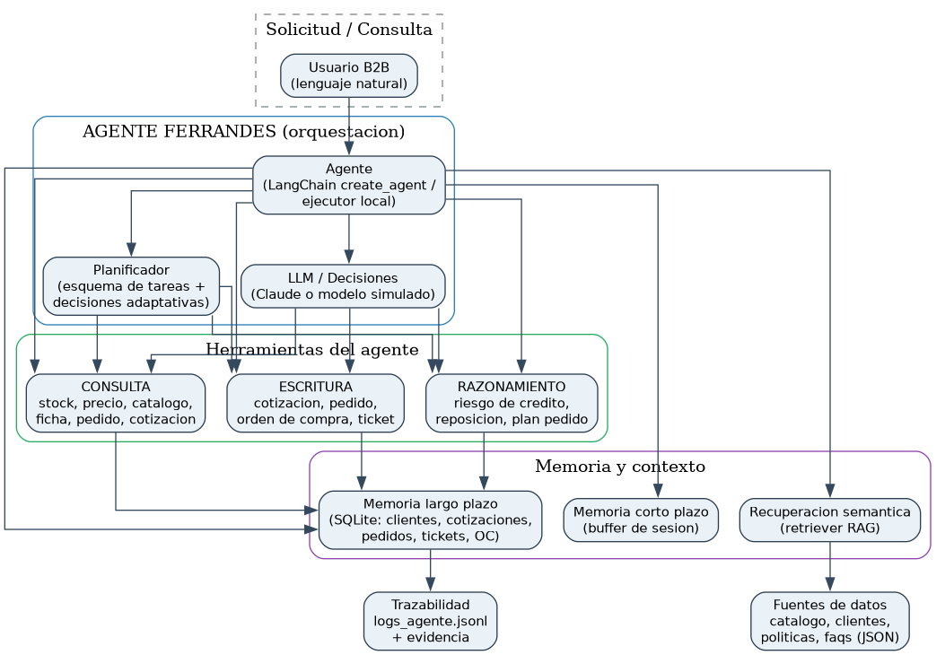
Figura 2. Diagrama de orquestación del agente (también en el README del repositorio).

6. Evidencia de pruebas (IE7)
Escenario | Condición | Decisión del agente | Estado
A. Stock HER-001 | consulta | respuesta con stock, sin efectos | OK
B. Pedido con TOR-002 bajo stock | faltante | emite OC a proveedor + cotiza | EN_APROBACION
C. Monto supera cupo/umbral | crédito | ticket de escalamiento a vendedor | EN_APROBACION
D. Cliente nuevo CL-004 | sin historial | pago contra entrega + confirmación | PEDIDO_CONFIRMADO
E. Normativa EPP/altura | guardrail | derivación a especialista (ticket) | DERIVADO
F. Consulta de pedido previo | memoria LP | historial de etapas desde SQLite | PENDIENTE_DESPACHO
La ejecución completa y el log por consulta están en evidencia/ y en el log logs_agente.jsonl del repositorio; el smoke test del grafo LangChain se incluye en evidencia/evidencia_langchain.txt. 29 pruebas unitarias validadas (tests/ejecutar_tests.py).

7. Decisiones de diseño y justificación (IE9)
Decisión | Justificación
LangChain create_agent | Grafo oficial del framework de agentes, mantenido y documentado; permite LLM real o simulado.
Herramientas puras por familia | Separa lectura, escritura y razonamiento, alineado con IL2.1 y facilita pruebas y auditoría.
SQLite como memoria LP | Persistencia ligera y sin servidor; simula una base organizacional; migrable a PostgreSQL.
Retriever por palabras clave | Reutiliza la estrategia de la EP1 (mock de embeddings); evidencia la continuidad del proyecto.
Planificador + inyección adaptativa | Cumple IL5/IE5: plan priorizado y comportamiento dinámico ante condiciones cambiantes.

8. Declaración de uso de IA y referencias (IE6, IE9)
Se usó IA (asistente de programación y redacción) para estructurar el código, los diagramas y este informe. Las decisiones de diseño, conclusiones y reflexiones son propias del equipo. Todo contenido generado por IA fue revisado y validado.

Referencias (APA)
- Anthropic. (2026). Anthropic API documentation. https://docs.anthropic.com
- LangChain. (2026). LangChain documentation: Agents. https://docs.langchain.com
- Duoc UC Bibliotecas. (2026). Citas y referencias en formato APA. https://bibliotecas.duoc.cl
- Python Software Foundation. (2026). sqlite3 — SQLite databases for Python. https://docs.python.org/3/library/sqlite3.html

9. Conclusiones
El agente automatiza el ciclo completo de ventas B2B de FERRANDES, reduciendo el tiempo de respuesta de horas a segundos y dejando trazabilidad de cada decisión. La arquitectura por capas (agente, planificador, herramientas, memoria) facilita el mantenimiento y la evolución a un entorno productivo con embeddings reales.

Reflexión individual — integrante 1
⬅ Redactar SIN apoyo de IA (reflexión de aprendizaje y aporte al equipo):

Reflexión individual — integrante 2
⬅ Redactar SIN apoyo de IA (reflexión de aprendizaje y aporte al equipo):

